Объединение записей складского журнала на платформе LeraData

Заходим на платформу LERADATA, вводим логин и пароль:
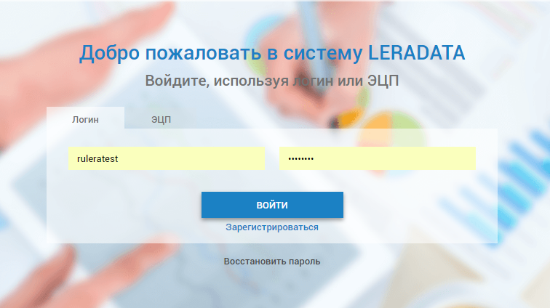
Операция «Объединение записей складского журнала» предназначена для объединения в системе Меркурий нескольких записей складского журнала продукции в одну, для согласования особенностей партионного учёта, принятого в системе Меркурий и в учётной системе предприятия.
В рамках операции доступны следующие действия:
- Объединение двух и более записей журнала в одну складскую запись журнала. При этом версии присоединяемых записей журнала становятся неактивными, а результирующей записи присваивается новый глобальный идентификатор;
- Присоединение записей журнала. В случае присоединения записей главной записью журнала (к которой осуществляется присоединение), будет считать первая запись из списка. Результирующая запись журнала будет иметь тот же глобальный идентификатор и наименование продукции, что и главная.

Объединения складских записей доступно с любого меню закладки «LeraData Меркурий».
Перейдем в закладку «LeraData Меркурий» (1), далее выберем пункт «Реестр ВСД» (2):
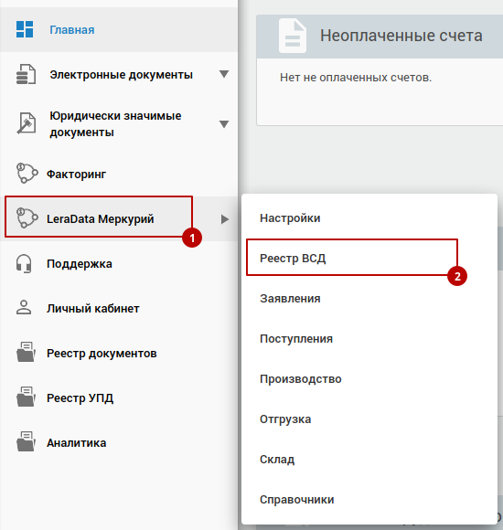
Для объединения складских записей нажать соответствующую кнопку в реестре ВСД.
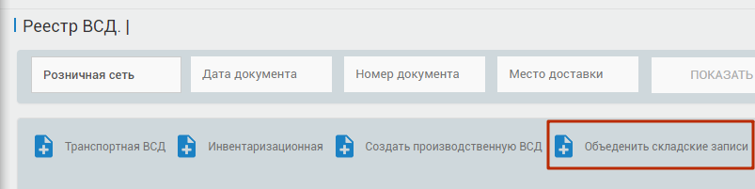
При создании документа будет автоматически проставлена информация о Хозяйствующем субъекте, а также Площадке-производителе (1), при необходимости Вы можете изменить данную информацию нажав на контекстное меню (2). Ниже необходимо произвести выбор типа операции Объединение записей, либо Присоединение записей (3).
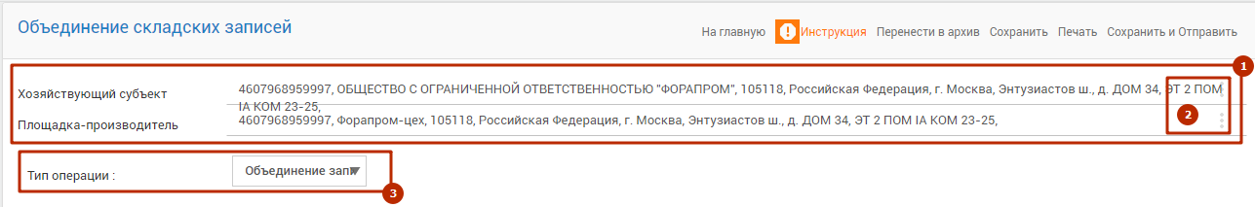
Рассмотрим возможные варианты при различных видах операции.
В зависимости от выбора типа операции возможны 2 варианта
- При варианте Объединение записей.
Необходимо указать информацию о продукции, участвующей в объединении (1).
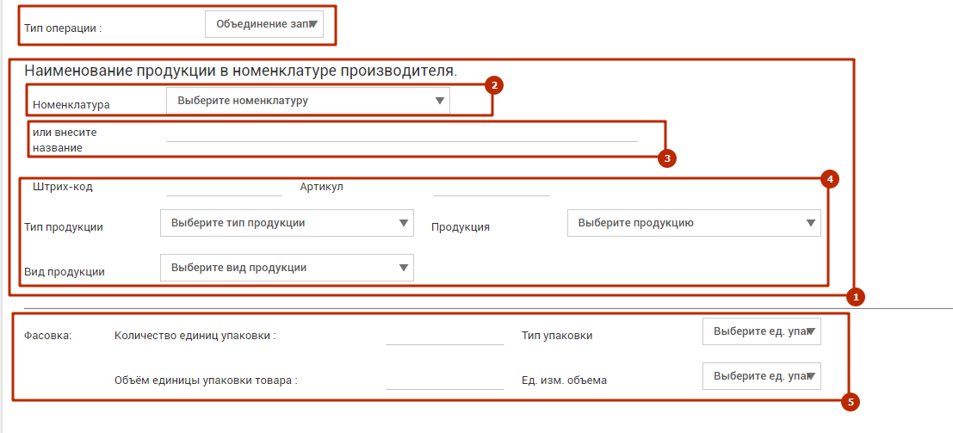
Вы можете выбрать ранее созданную номенклатуру (2), либо указать наименование вручную (3). Обратите внимание, что в случае выбора ранее созданной номенклатуры информация о ней (4), а также фасовке будет автоматически подставлена. В случае если продукция не была внесена в номенклатура ранее, необходимо указать наименование (3) и сопутствующую информацию (4) о продукции вручную. Затем необходимо указать информацию о фасовке продукции (5).
Далее необходимо выбрать позиции из складского журнала.
Выберите из выпадающего списка необходимую продукцию (1), после выбора одной продукции система автоматически добавить пустое поле (2) для выбора дополнительной продукции. Укажите необходимую продукцию и нажмите «СОХРАНИТЬ».
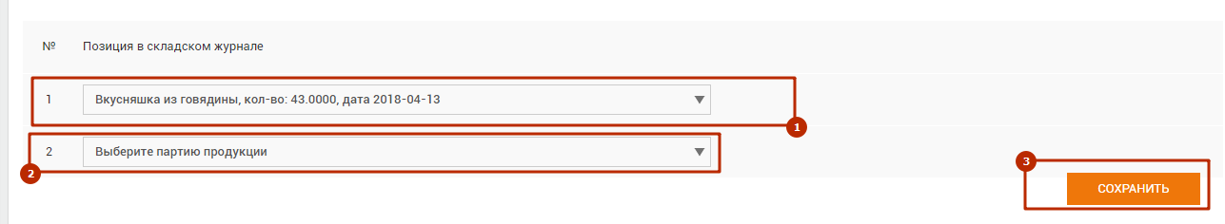
Обратите внимание, для корректного объединения позиций складского журнала должно быть не менее двух.
- При варианте Присоединение записей
При данном варианте нет необходимости производить введение информации о продукции. Достаточно произвести выбор позиции из складского журнала.
Выберите из выпадающего списка необходимую продукцию (1), после выбора одной продукции система автоматически добавить пустое поле (2) для выбора дополнительной продукции. Укажите необходимую продукцию и нажмите «СОХРАНИТЬ».
Обратите внимание, для корректного объединения позиций складского журнала должно быть не менее двух.

После заполнения всей необходимой информации сохраните документа.
После сохранения документа нажмите «Сохранить и Отправить» (1) в правом верхнем углу.
